Пресс-релиз
7 декабря 2017

Участникам Программы государственного софинансирования пенсий – нужно успеть сделать взносы до конца года

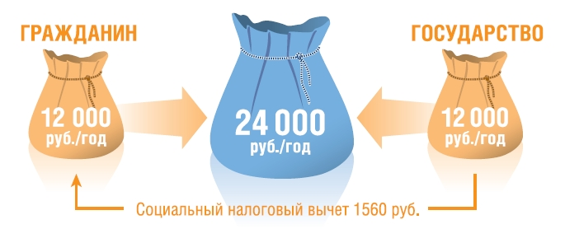

В нашем районе - 1086 участников программы государственного софинансирования пенсий.
По закону, право на софинансирование формирования пенсионных накоплений имеют застрахованные лица, подавшие заявление о добровольном вступлении в Программу с 1 октября 2008 года по 31 декабря 2014 года и начавшие уплату дополнительных страховых взносов на накопительную пенсию по 31 января 2015 года.
Для получения поддержки от государства тем из них, кто еще не успел сделать взносы на добровольное пенсионное страхование в текущем году, необходимо внести на свой лицевой счет в ПФР от 2 до 12 тысяч рублей до конца 2017 года.
Те участники программы софинансирования, которые не успеют перечислить взносы до конца года, либо перечислят менее 2 тысяч рублей, государственной доплаты не получат.
Напомним, что участники Программы госсофинансирования в течение 10 лет с момента уплаты первого взноса могут самостоятельно через банк или по месту работы отчислять в Пенсионный фонд от 2000 до 12000 в год. Периодичность и суммы взносов каждый устанавливает сам. Средства попадают на индивидуальный лицевой счёт плательщика, а на следующий год государство добавляет ему столько же. Средства, помимо фактического накопления, инвестируются, ещё больше увеличивая суммы на счёте.

